3.4. Внутренняя кнопка для разблокирования
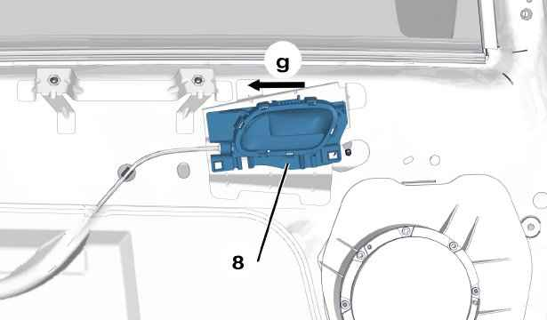
Рисунок : c4cp2gdd
Частично отделить внутреннюю ручку двери (8) (как показано " g ").
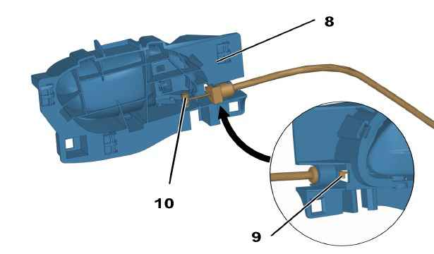
Рисунок : c4cp2ged
Отсоедините крепление оплетки (9).
Отделите конец троса управления (10).
Снять внутреннюю ручку (8).

3.5. Динамик
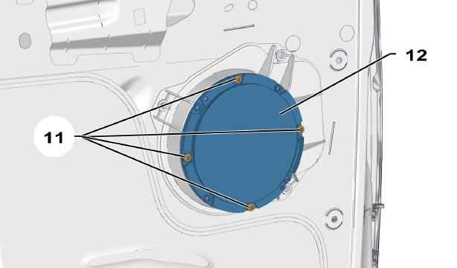
Рисунок : c4cp2gfd
Отвернуть болт (11).
Отделите динамик (12), потянув на себя.
Отсоедините разъем динамика (12).
Снимите динамик (12).

3.6. Узел опора/динамик
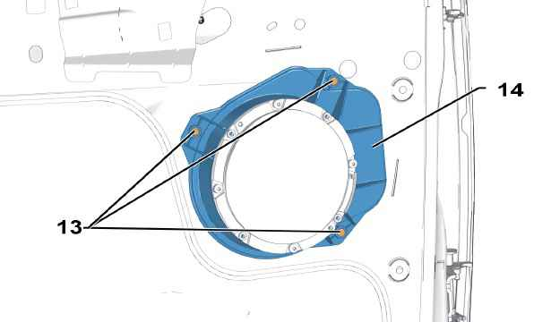
Рисунок : c4cp2ggd
Срезать стержни заклепок , прежде чем начать сверление.
Высверлить головки заклепок ( 13) сверлом Ø 6 мм.
Отделите узел опора/динамик (14).
Отсоедините разъем динамика .
Снимите узел динамик -кронштейн (14).
Высверлить остальные заклепки.
ПРИМЕЧАНИЕ : Удалить остатки заклепок из нижней части двери с помощью пылесоса.

3.7. Механизм переднего стеклоподъемника
Снимите механизм переднего стеклоподъемника .
3.8. Стекло передней боковой двери
Снять стекло передней боковой двери .
3.9. Замок двери
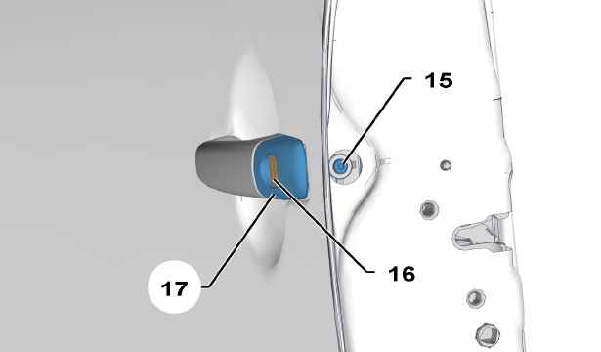
Рисунок : c4cp2ghd
Ослабить болт (15).
Открепить накладку ( 17) ; С помощью приспособления [1].
Снять декоративную накладку (17).
Освободить и снять замок двери (16).
ПРИМЕЧАНИЕ : Для снятия замка двери необязательно снимать декоративную накладку (17) (16).
3.10. Рукоятка двери
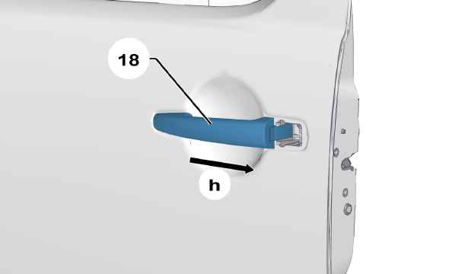
Рисунок : c4cp2gjd
Открыть наружную ручку (18) до максимума.
Освободите наружную рукоятку (18) (как показано " h ").
Снимите наружную ручку (18).
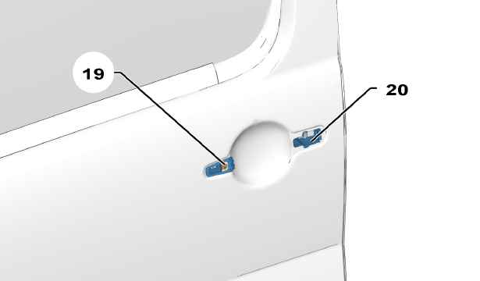
Рисунок : c4cp2gkd
Снять :
- Болт (19)
- Кронштейн наружной дверной ручки (20)
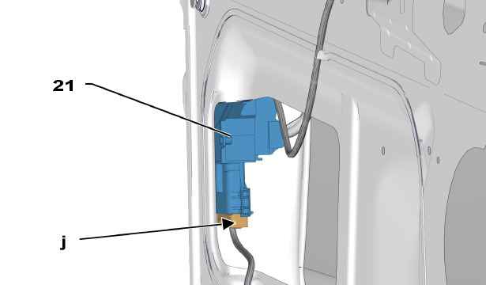
Рисунок : c4cp2gld
Отсоединить разъем "j" замка (21).
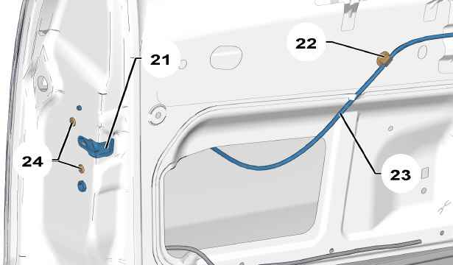
Рисунок : c4cp2gmd
Открепить фиксатор (22) оболочки троса (23).
Снять :
- болт (24)
- Замок (21) (Через паз в двери )
3.13. Боковая защитная вставка
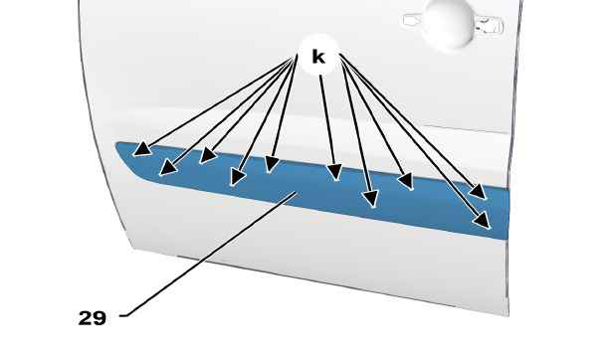
Рисунок : c4cp2gqd
Отсоедините крепления боковой защитной вставки (29) (в "k") ; С помощью приспособления [1].
Снимите боковую защитную вставку (29).
ПРИМЕЧАНИЕ : Предусмотрите замену фиксаторов .
4. Сборка
Действовать в последовательности, обратной операциям по разборке.
Затяните болта (24) моментом 1,8 ± 0,4 дН.м.
ВНИМАНИЕ : Выполните операции, которые необходимо выполнить после снятия аккумуляторной батареи .
Подсоедините обратно аккумуляторную батарею.
Проверьте функционирование различного оборудования.

